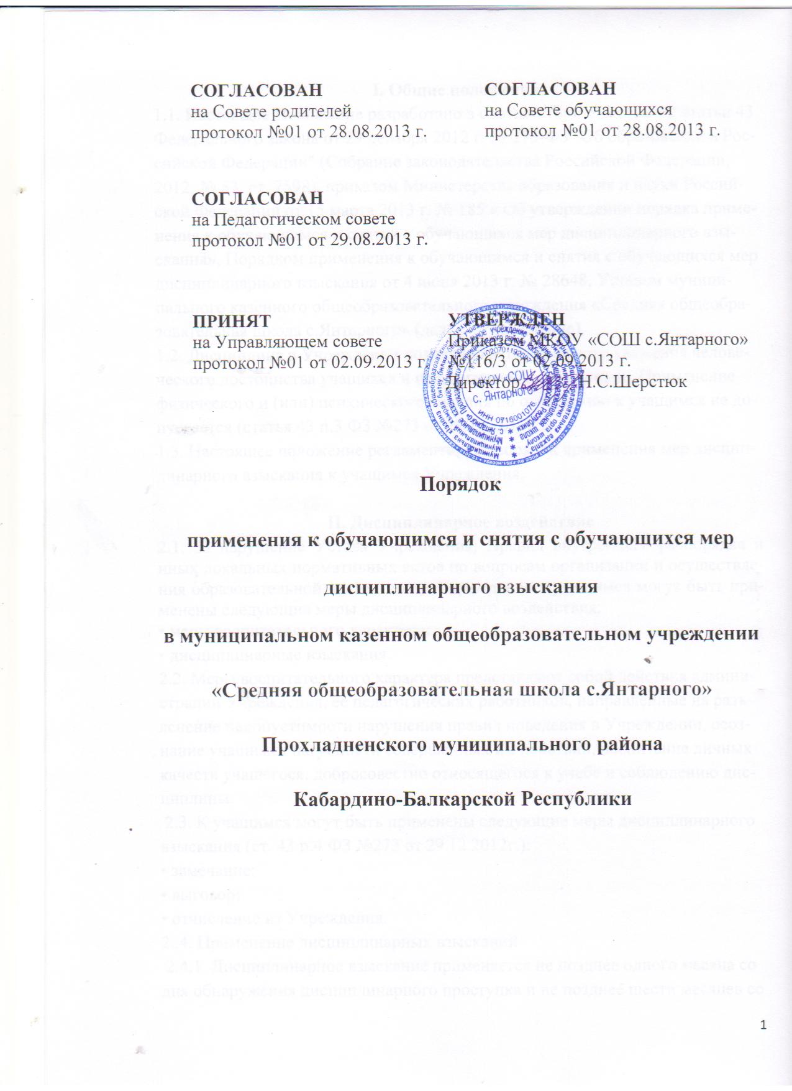

I. Общие положения
1.1. Настоящее Положение разработано в соответствии с частью 12 статьи 43 Федерального закона от 29 декабря 2012 г. № 273-ФЗ "Об образовании в Российской Федерации" (Собрание законодательства Российской Федерации, 2012, № 53, ст. 7598), приказом Министерства образования и науки Российской Федерации от 15 марта 2013 г. № 185 « Об утверждении порядка применения к обучающимся и снятия с обучающихся мер дисциплинарного взыскания», Порядком применения к обучающимся и снятия с обучающихся мер дисциплинарного взыскания от 4 июня 2013 г. № 28648, Уставом муниципального казенного общеобразовательного учреждения «Средняя общеобразовательная школа с.Янтарного» (далее - Учреждение).
1.2. Дисциплина в Учреждении поддерживается на основе уважения человеческого достоинства учащихся и педагогических работников. Применение физического и (или) психического насилия по отношению к учащимся не допускается (статья 43 п.3 ФЗ №273 от 29.12.2012г.)
1.3. Настоящее положение регламентирует порядок применения мер дисциплинарного взыскания к учащимся Учреждения.

II. Дисциплинарное воздействие
2.1. За нарушение Устава Учреждения, Правил внутреннего распорядка и иных локальных нормативных актов по вопросам организации и осуществления образовательной деятельности Учреждения к учащимся могут быть применены следующие меры дисциплинарного воздействия:
• меры воспитательного характера;
• дисциплинарные взыскания.
2.2. Меры воспитательного характера представляют собой действия администрации Учреждения, ее педагогических работников, направленные на разъяснение недопустимости нарушения правил поведения в Учреждении, осознание учащимся пагубности совершенных им действий, воспитание личных качеств учащегося, добросовестно относящегося к учебе и соблюдению дисциплины.
2.3. К учащимся могут быть применены следующие меры дисциплинарного взыскания (ст. 43 п.4 ФЗ №273 от 29.12.2012г.):
• замечание;
• выговор;
• отчисление из Учреждения.
2..4. Применение дисциплинарных взысканий
2.4.1. Дисциплинарное взыскание применяется не позднее одного месяца со дня обнаружения дисциплинарного проступка и не позднее шести месяцев со дня его совершения, не считая времени болезни учащегося, пребывании его на каникулах, а также времени, необходимого на учет мнения совета учащихся, совета родителей, но не более семи учебных дней со дня представления директору Учреждения мотивированного мнения указанных советов в письменной форме. За каждый дисциплинарный проступок может быть применено только одно дисциплинарное взыскание.
2.4.2 Дисциплинарные взыскания не применяются в отношении воспитанников дошкольных групп, учащихся начальных классов и учащихся с задержкой психического развития и различными формами умственной отсталости (статья 43 п.5 ФЗ №273 от 29.12.2012г.). Не допускается применение мер дисциплинарного взыскания к обучающимся во время их болезни, каникул.
2.4.3. Применению дисциплинарного взыскания предшествует дисциплинарное расследование, осуществляемое на основании письменного обращения к директору Учреждения того или иного участника образовательных отношений.
2.4.4. При получении письменного заявления о совершении учащимся дисциплинарного проступка директор Учреждения в течение трех рабочих дней создает комиссию по расследованию дисциплинарных проступков. Комиссия в своей деятельности руководствуется соответствующим Положением.
2.4.5. Комиссия должна затребовать от учащегося письменное объяснение. Если по истечении трех учебных дней указанное объяснение учащимся не представлено, то составляется соответствующий акт (п.8 Порядка применения к обучающимся и снятия с обучающихся мер дисциплинарного взыскания, утвержденного приказом Минобрнауки №185 от 15.03.2013).
2.4.6. Отказ или уклонение учащегося от предоставления им письменного объяснения не является препятствием для применения меры дисциплинарного взыскания. (п.8 Порядка применения к обучающимся и снятия с обучающихся мер дисциплинарного взыскания, утвержденного приказом Минобрнауки №185 от 15.03.2013).
2.4.7. В случае признания учащегося виновным в совершении дисциплинарного проступка комиссией выносится решение о применении к нему соответствующего дисциплинарного взыскания.
2.4.8. При выборе меры дисциплинарного взыскания Комиссия, осуществляющая расследование, должна учитывать тяжесть дисциплинарного проступка, причины и обстоятельства, при которых он совершен, предшествующее поведение учащегося, его психофизическое и эмоциональное состояние, а также мнение органов государственно- общественного управления Учреждением (п. 6 Порядка применения к обучающимся и снятия с обучающихся мер дисциплинарного взыскания, утвержденного приказом минобрнауки №185 от 15.03.2013).
2.4.9. Отчисление учащегося в качестве меры дисциплинарного взыскания применяется, если меры дисциплинарного воздействия воспитательного характера не дали результата, учащийся имеет не менее двух дисциплинарных взысканий в текущем учебном году и его дальнейшее пребывание в Учреждении оказывает отрицательное влияние на других учащихся, нарушает их права и права работников, а также нормальное функционирование Учреждения. (статья 43 п.8 ФЗ №273 от 29.12.2012г.).
2.4.10. Отчисление несовершеннолетнего учащегося как мера дисциплинарного взыскания не применяется, если сроки ранее примененных к нему мер дисциплинарного взыскания истекли и (или) меры дисциплинарного взыскания сняты в установленном порядке. (п. 10 Порядка применения к обучающимся и снятия с обучающихся мер дисциплинарного взыскания утвержденного приказом Минобрнауки №185 от 15.03.2013).
2.4.11. Решение об отчислении несовершеннолетнего учащегося, достигшего возраста пятнадцати лет и не получившего основного общего образования, как мера дисциплинарного взыскания принимается с учетом мнения его законных представителей и с согласия комиссии по делам несовершеннолетних и защите их прав. Решение об отчислении детей-сирот и детей, оставшихся без попечения родителей, принимается с согласия комиссии по делам несовершеннолетних и защите их прав и органа опеки и попечительства. (п. 11 Порядка применения к обучающимся и снятия с обучающихся мер дисциплинарного взыскания, утвержденного приказом Минобрнауки №185 от 15.03.2013).
2.4.12. Учреждение обязано незамедлительно проинформировать незамедлительно обязана проинформировать орган местного самоуправления, осуществляющий управление в сфере образования.
Орган местного самоуправления, осуществляющий управление в сфере образования, и родители (законные представители) несовершеннолетнего обучающегося, отчисленного из Школы, не позднее чем в месячный срок принимают меры, обеспечивающие получение несовершеннолетним общего образования (статья 43 п.10 ФЗ №273 от 29.12.2012г.).
2.4.13. Дисциплинарное взыскание на основании решения комиссии объявляется приказом директора Учреждения. С приказом учащийся и его родители (законные представители) знакомятся под роспись в течение трех учебных дней со дня издания, не считая времени отсутствия учащегося в Учреждении. Отказ учащегося, его родителей (законных представителей) ознакомиться с указанным приказом под роспись оформляется соответствующим актом. (п. 13 Порядка применения к обучающимся и снятия с обучающихся мер дисциплинарного взыскания утвержденного приказом Минобрнауки №185 от 15.03.2013).
2.4.14. Учащийся и (или) его родители (законные представители) вправе обжаловать в комиссию по урегулированию споров между участниками образовательных отношений меры дисциплинарного взыскания и их применение. (статья 43 п.11 ФЗ №273 от 29.12.2012г.).
2.4.15. Решение комиссии по урегулированию споров между участниками образовательных отношений является обязательным для всех участников образовательных отношений в Учреждении, осуществляющей образовательную деятельность, и подлежит исполнению в сроки, предусмотренные указанным решением. (статья 45 п.4 ФЗ №273 от 29.12.2012г.)
2.4.16. Если в течение года со дня применения меры дисциплинарного взыскания к учащемуся не будет применена новая мера дисциплинарного взыскания, то он считается не имеющим меры дисциплинарного взыскания (п. 17 Порядка применения к обучающимся и снятия с обучающихся мер дисциплинарного взыскания, утвержденного приказом Минобрнауки №185 от 15.03.2013). 2.4.17. Директор Учреждения имеет право снять меру дисциплинарного взыскания до истечения года со дня ее применения по собственной инициативе, просьбе самого учащегося, его родителей (законных представителей), ходатайству органов государственно-общественного управления Учреждением (п. 17 Порядка применения к обучающимся и снятия с обучающихся мер дисциплинарного взыскания, утвержденного приказом Минобрнауки №185 от 15.03.2013).

